RIWAYAT HIDUP

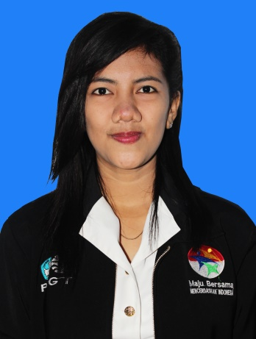
Linda Yuliana Hela lahir di Waingapu,Kabupaten Sumba Timur-NTT pada tanggal 12 Juli 1994. Anak pertama dari tiga bersaudara dari pasangan Samuel L. Hela dan Bendelina Koro. Pendidikan TK ditempuh pada tahun 1999 di TK IE Hari Waingapu dan tamat pada tahun 2000 kemudian melanjutkan ke jenjang SD pada tahun 2000 di SDM Kambaniru 2 dan tamat pada tahun 2006. Pada tahun 2006 melanjutkan pendidikan di SMP Negeri 1 Waingapu dan tamat pada tahun 2009. Pada tahun 2009 melanjutkan pendidikan di SMA Negeri 1 Waingapu Kecamatan Kota Waingapu Kabupaten Sumba Timur dan tamat pada tahun 2012. Pada tahun 2012 melanjutkan pendidikan di Perguruan Tinggi melalui Program Pendidikan Profesi Guru Terintegrasi (PPGT) rintisan Kementrian Pendidikan Nasional yang kemudian ditempatkan untuk mengenyam pendidikan di Perguruan Tinggi Universitas Negeri Makassar Fakultas Ilmu Pendidikan Jurusan Pendidikan Guru Sekolah Dasar dan Berkewenangan Tambahan di Sekolah Menengah Pertama (SMP) Program Strata 1 (S1) bertempat di Fakultas Ilmu Pendidikan Universitas Negeri Makassar.

